名前（ ） 組（ ）番
教材① 文也のハワイブログ「Life in Hawaii」
🌐 www.lifeinhawaii-fumiya.com
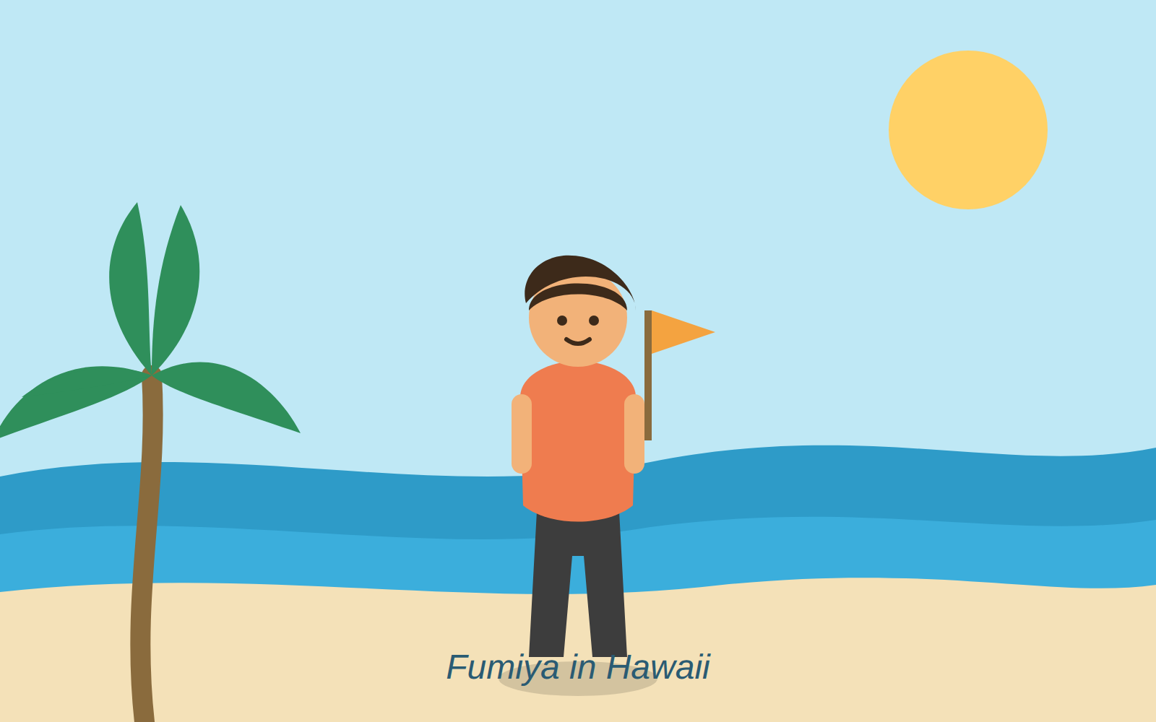

Life in Hawaii — by Fumiya
Hi, I'm Fumiya! I live in Hawaii. I am a tour guide. I show people beautiful places in Hawaii.
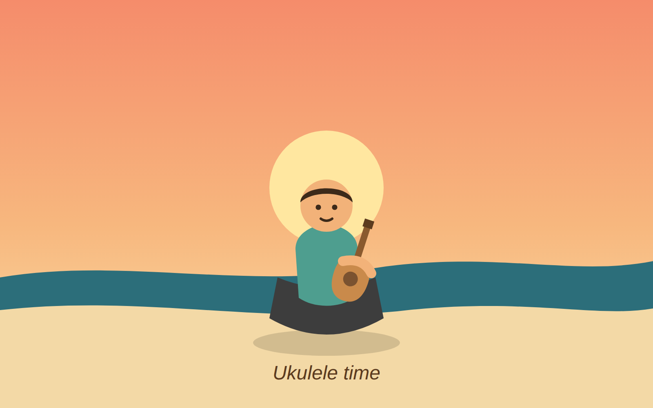
I love music. I play the ukulele every evening.
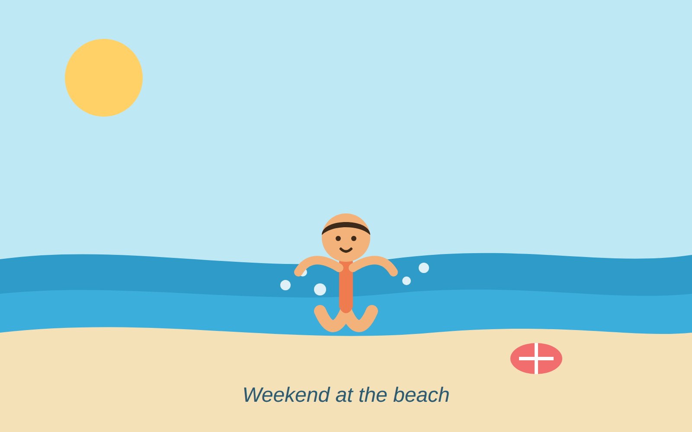
I go to the beach on weekends. I don't go every day — I'm busy with my job on weekdays!
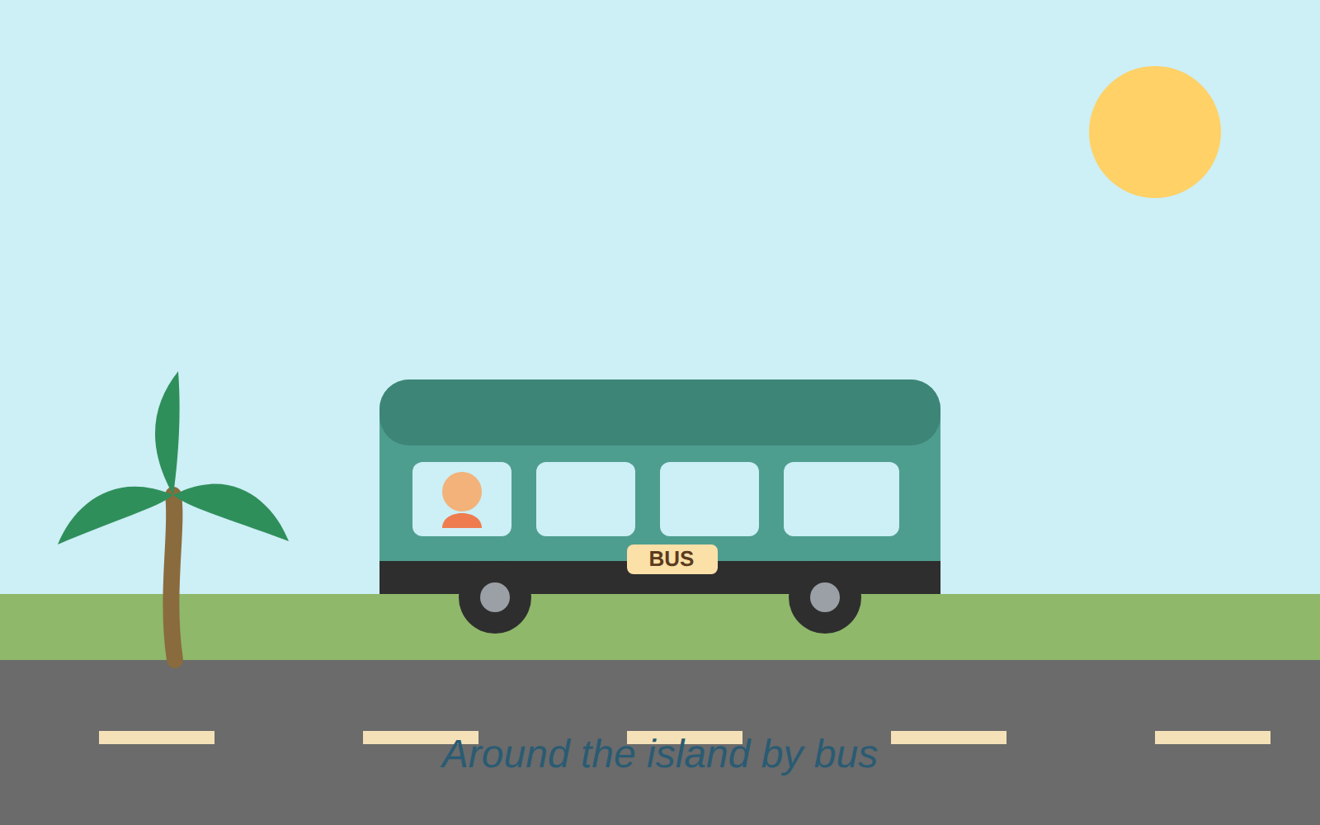
I don't have a car. I use the bus to go around the island.
I write this blog about local food and nature in Hawaii. I hope you enjoy reading it!
#Hawaii #TourGuide #Ukulele #Blog

教材② Cafe Maria 公式ショップカード
☕ CAFE MARIA ☕
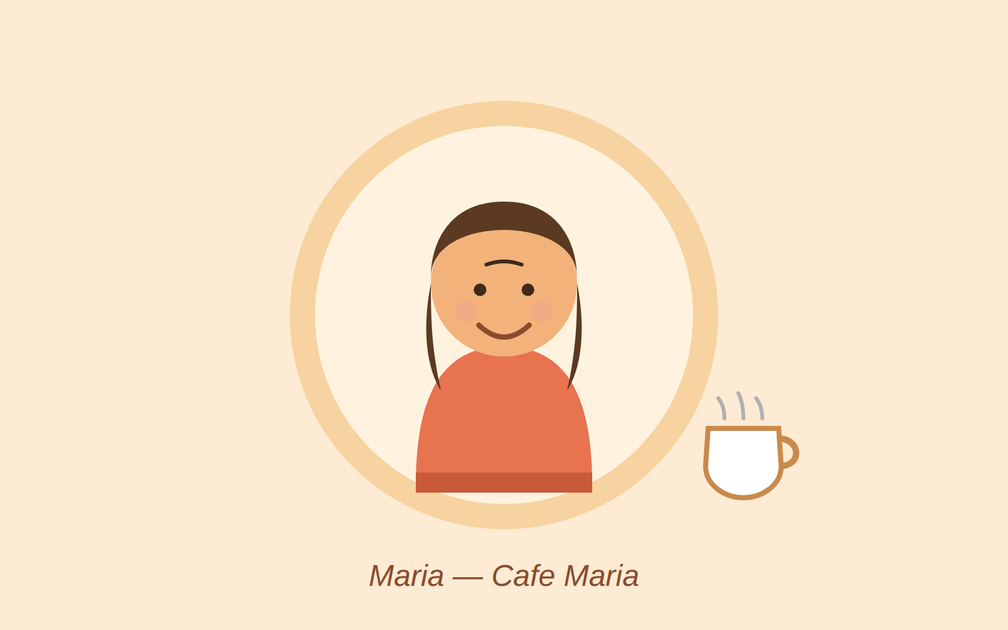

Owner: Maria
・ She doesn't speak Japanese, but she loves Japan!
・ She is very kind to everyone.
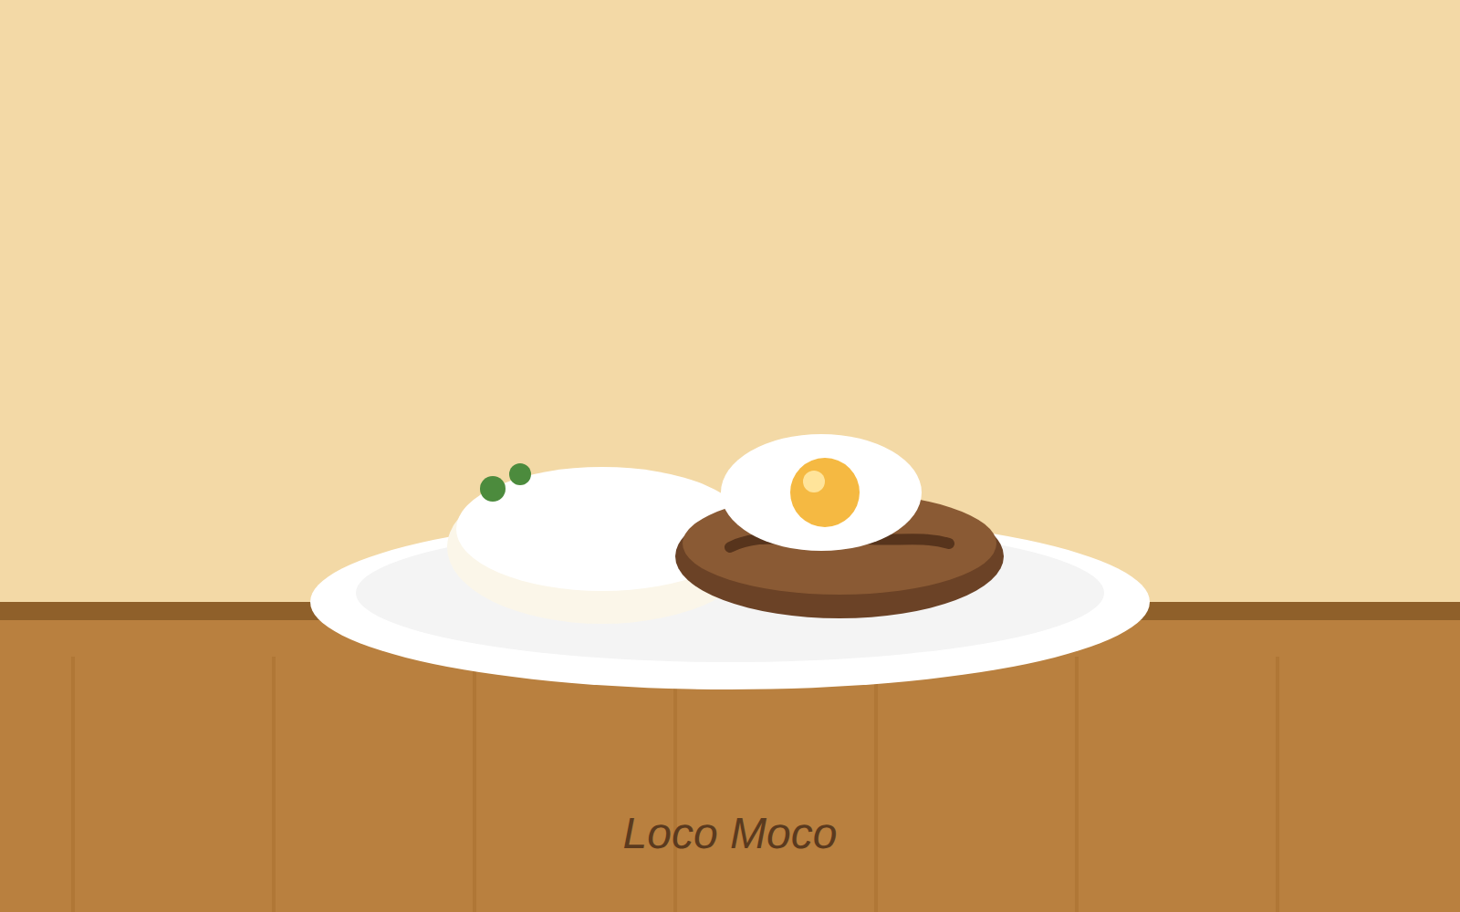
★ Popular Menu: Loco Moco
(a beef patty, a fried egg, and rice)
📍 Location: North Shore, Oahu
🌐 Website: None (No website — visit in person!)

キーワード（意味を確認しよう）
tour guide | blog | local food | beach
loco moco | popular | website | patty
fried egg

名前（ ） 組（ ）番
ファクトチェック・ワークシート
★ ミッション：文也とマリアについて、放送で聞いた内容が正しければ〇、間違っていれば×、わからなければ？を書こう！
【文也（Fumiya）について】
No. | Sentence | 〇 / × / ?
1 | Fumiya lives in Hawaii. | 〇 ・ × ・ ?
2 | He goes to the beach every day. | 〇 ・ × ・ ?
3 | He writes a blog about local food and nature. | 〇 ・ × ・ ?
4 | He has a car in Hawaii. | 〇 ・ × ・ ?

【マリア（Maria / Cafe Maria）について】
No. | Sentence | 〇 / × / ?
5 | Maria speaks Japanese. | 〇 ・ × ・ ?
6 | Cafe Maria has a website. | 〇 ・ × ・ ?
7 | She serves loco moco at her restaurant. | 〇 ・ × ・ ?

写真カード貼付エリア（正しい写真を選んで貼ろう）

振り返り：今日わかったこと・おもしろかったこと

切り取りカード（教師用：人数分コピーして配布・切り取り）
点線に沿って切り取り、ワークシートの写真カード貼付エリアに貼ろう。
ビーチに立つ文也 | ウクレレを弾く文也 | 週末のビーチ | バスに乗る文也
マリア | ロコモコ

